Министерство науки и высшего образования Российской Федерации
ФЕДЕРАЛЬНОЕ ГОСУДАРСТВЕННОЕ АВТОНОМНОЕ ОБРАЗОВАТЕЛЬНОЕ УЧРЕЖДЕНИЕ ВЫСШЕГО ОБРАЗОВАНИЯ
НАЦИОНАЛЬНЫЙ ИССЛЕДОВАТЕЛЬСКИЙ УНИВЕРСИТЕТ ИТМО

Факультет безопасности информационных технологий

Дисциплина:
«Криптографические методы обеспечения информационной безопасности»

ОТЧЕТ ПО ЛАБОРАТОРНОЙ РАБОТЕ №3
«Основные структурные элементы алгоритма AES»

Выполнил:

Чу Ван Доан, студент группы N3347
_______________________
^{(подпись)}
Проверил:
Таранов Сергей Владимирович
_______________________
^{(отметка о выполнении)}
_______________________
^{(подпись)}

Содержание
Содержание 2
Введение 3
Задание 4
Ход работы 5
1. AES (Advanced Encryption Standard) 5
2. Построение таблицы S-box 6
2.1. Прямая S-box таблица 6
2.2. Обратная таблица S-box 6
3. Алгоритм генерации подключей 7
4. Процесс шифрования 9
4.1. Общая схема 9
4.2. Функция Add Round Key 9
4.3. Функция SubBytes 10
4.4. Функция ShiftRow 10
4.5. Функция MixColumns 11
5. Процесс дешифрования 12
6. Демонстрация работы 12
6.1. Encryption 12
6.2. Decryption 20
Заключение 21

Введение
Цель: изучить основные принципы работы алгоритмы AES.

Задание
Для достижения поставленной цели необходимо решить следующие задачи:
− Проанализировать алгоритм AES
− Реализовать AES с возможностью отслеживать результаты выполнения
раундов
− Выполнить отчёт.

Ход работы

AES (Advanced Encryption Standard)
- AES (сокращение от английского: Advanced Encryption Standard — расширенный стандарт шифрования) — это блочный алгоритм шифрования, утверждённый правительством США в качестве стандарта шифрования.
- Алгоритм основан на шифре Rijndael, разработанном двумя бельгийскими криптографами: Жоаном Дэменом и Винсентом Рейменом.
- AES работает с блоками данных размером 128 бит и поддерживает ключи длиной 128, 192 или 256 бит. Расширенные ключи создаются в процессе, называемом расширением ключа Rijndael.
- Большинство операций в алгоритме AES выполняются в ограниченном пространстве байтов. Каждый блок данных размером 128 бит разбивается на 16 байт, которые упорядочиваются в 4 столбца, по 4 байта в каждом, образуя матрицу 4x4, называемую состоянием.
- В зависимости от длины ключа — 128, 192 или 256 бит — алгоритм выполняется с разным числом раундов.

Построение таблицы S-box

Прямая S-box таблица
Прямая таблица S-box создаётся путём нахождения мультипликативного обратного значения в конечном поле GF(2⁸) = GF(2)[x] / (x⁸ + x⁴ + x³ + x + 1) (поле, используемое в шифре Rijndael). Значение 0, не имеющее обратного, отображается на 0. Остальные обратные значения подвергаются аффинному преобразованию.
Формула для вычисления значений таблиц S-box и соответствующей обратной таблицы S-box:
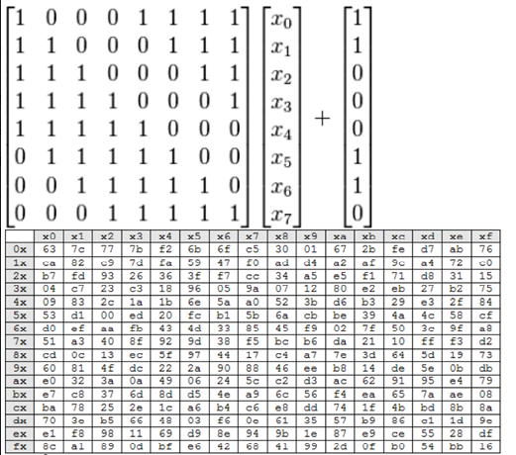
Рисунок 1 - Прямая S-box таблица

Обратная таблица S-box
Обратная таблица S-box — это просто обратное преобразование прямой S-box. Она рассчитывается путём применения обратного аффинного преобразования к входным значениям. Обратное аффинное преобразование выражается следующим образом:
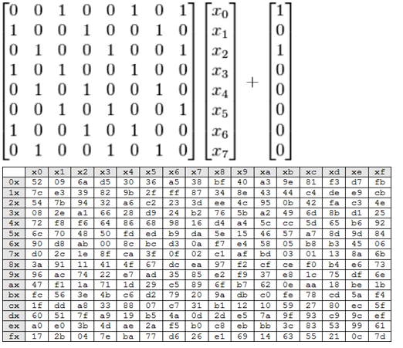
Рисунок 2 - Обратная таблица S-box

Алгоритм генерации подключей
Процесс генерации ключей состоит из 4 шагов:
- RotWord: циклический сдвиг слова влево на 8 бит
- SubBytes
- Rcon: вычисление значения Rcon(i), где:
$Rcon(i)=x^{(i-1)} mod (x^{8}+x^{4}+x^{3}+x+1)$
- ShiftRow
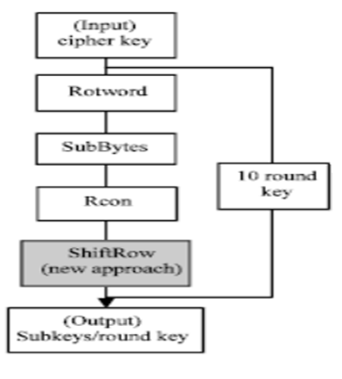
Рисунок 3 - Алгоритм генерации подключей

Процесс шифрования

Общая схема
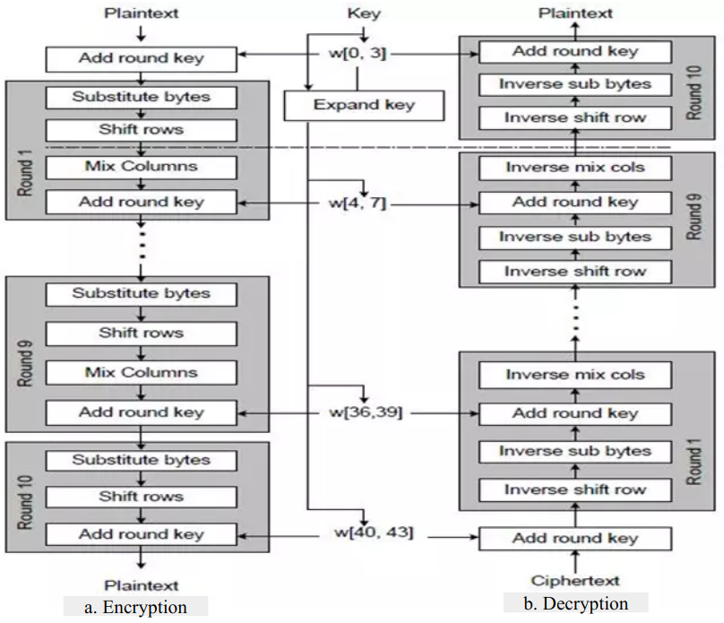
Рисунок 4 - Схема

Функция Add Round Key
- Применяется с первого раунда до раунда Nr.
- В преобразовании AddRoundKey(), раундовый ключ объединяется с состоянием с помощью побитовой операции XOR.
- Каждый раундовый ключ состоит из 4 слов (128 бит), полученных из расписания ключей. Эти 4 слова прибавляются к каждому столбцу состояния следующим образом:
${[S'}_{0,c},{S'}_{1,c},{S'}_{2,c}{,S'}_{3,c}]=[S_{0,c},S_{1,c}S_{2,c}S_{3,c}]⊕W(4i+c), где 0≤c<4$
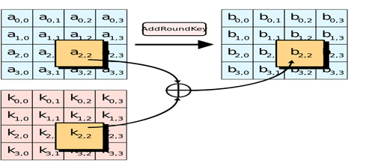
Рисунок 5 - Функция Add Round Key

Функция SubBytes
Преобразование SubBytes() заменяет каждый отдельный байт состояния $S_{r,c}$ новым значением${ S'}_{r,c}$, используя таблицу замены (S-box), построенную выше.
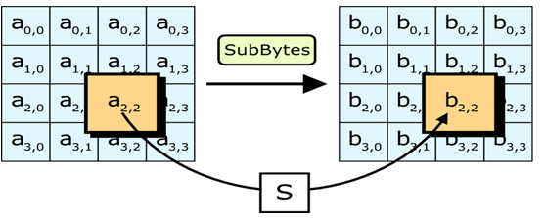
Рисунок 6 - Функция SubBytes

Функция ShiftRow
В преобразовании ShiftRows() байты в трёх последних строках состояния циклически сдвигаются на различное количество позиций (смещения). Конкретно:
${ S'}_{r,c}={ S}_{r,(c+shift(r,Nb))} mod Nb, где Nb=4$
Значение смещения shift(r, Nb) зависит от номера строки 𝑟 r следующим образом:
$shift(1,4)=1, shift(2,4)=2, shift(3,4)=3$
Первая строка не сдвигается, остальные сдвигаются соответственно:
- 1-я строка остаётся без изменений.
- 2-я строка сдвигается влево на 1 байт.
- 3-я строка сдвигается влево на 2 байта.
- 4-я строка сдвигается влево на 3 байта.
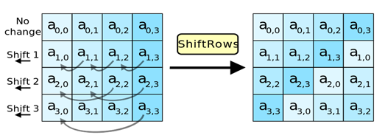
Рисунок 7 - Функция ShiftRows

Функция MixColumns
Преобразование MixColumns() применяется к каждому столбцу состояния. Каждый столбец рассматривается как многочлен в поле $GF(2^{8})$и умножается на многочлен 𝑎 ( 𝑥 ), заданный следующим образом:
$a(x)=(03)x^{3}+(01)x^{2}+(01)x_{}+(02)$
Это преобразование можно представить как умножение матрицы, где каждый байт рассматривается как элемент поля $GF(2^{8})$:
$s'(x)=a(x)*s(x)$
Матрица описывается следующим образом:
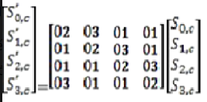
Рисунок 7 - Функция MixColumns

Процесс дешифрования
Алгоритм деширования во многом схож с алгоритмом шифрования по своей структуре, но использует 4 функции, которые являются обратными к функциям шифрования.
Шифрование | Дешифрование
AddRoundKey() | InvAddRoundKey()
SubBytes() | InvSubBytes()
ShiftRows() | InvShiftRows()
MixColumns() | InvMixColumns()

Демонстрация работы

Encryption
python3 encryption.py
Round 0 (AddRoundKey):
Initial:
32 88 31 e0
43 5a 31 37
f6 30 98 07
a8 8d a2 34

Round 0 Key:
2b 28 ab 09
7e ae f7 cf
15 d2 15 4f
16 a6 88 3c

After AddRoundKey:
19 a0 9a e9
3d f4 c6 f8
e3 e2 8d 48
be 2b 2a 08

--- Round 1 ---
After SubBytes:
d4 e0 b8 1e
27 bf b4 41
11 98 5d 52
ae f1 e5 30

After ShiftRows:
d4 e0 b8 1e
bf b4 41 27
5d 52 11 98
30 ae f1 e5

After MixColumns:
04 e0 48 28
66 cb f8 06
81 19 d3 26
e5 9a 7a 4c

Round 1 Key:
a0 88 23 2a
fa 54 a3 6c
fe 2c 39 76
17 b1 39 05

After AddRoundKey (Round 1):
a4 68 6b 02
9c 9f 5b 6a
7f 35 ea 50
f2 2b 43 49

--- Round 2 ---
After SubBytes:
49 45 7f 77
de db 39 02
d2 96 87 53
89 f1 1a 3b

After ShiftRows:
49 45 7f 77
db 39 02 de
87 53 d2 96
3b 89 f1 1a

After MixColumns:
58 1b db 1b
4d 4b e7 6b
ca 5a ca b0
f1 ac a8 e5

Round 2 Key:
f2 7a 59 73
c2 96 35 59
95 b9 80 f6
f2 43 7a 7f

After AddRoundKey (Round 2):
aa 61 82 68
8f dd d2 32
5f e3 4a 46
03 ef d2 9a

--- Round 3 ---
After SubBytes:
ac ef 13 45
73 c1 b5 23
cf 11 d6 5a
7b df b5 b8

After ShiftRows:
ac ef 13 45
c1 b5 23 73
d6 5a cf 11
b8 7b df b5

After MixColumns:
75 20 53 bb
ec 0b c0 25
09 63 cf d0
93 33 7c dc

Round 3 Key:
3d 47 1e 6d
80 16 23 7a
47 fe 7e 88
7d 3e 44 3b

After AddRoundKey (Round 3):
48 67 4d d6
6c 1d e3 5f
4e 9d b1 58
ee 0d 38 e7

--- Round 4 ---
After SubBytes:
52 85 e3 f6
50 a4 11 cf
2f 5e c8 6a
28 d7 07 94

After ShiftRows:
52 85 e3 f6
a4 11 cf 50
c8 6a 2f 5e
94 28 d7 07

After MixColumns:
0f 60 6f 5e
d6 31 c0 b3
da 38 10 13
a9 bf 6b 01

Round 4 Key:
ef a8 b6 db
44 52 71 0b
a5 5b 25 ad
41 7f 3b 00

After AddRoundKey (Round 4):
e0 c8 d9 85
92 63 b1 b8
7f 63 35 be
e8 c0 50 01

--- Round 5 ---
After SubBytes:
e1 e8 35 97
4f fb c8 6c
d2 fb 96 ae
9b ba 53 7c

After ShiftRows:
e1 e8 35 97
fb c8 6c 4f
96 ae d2 fb
7c 9b ba 53

After MixColumns:
25 bd b6 4c
d1 11 3a 4c
a9 d1 33 c0
ad 68 8e b0

Round 5 Key:
d4 7c ca 11
d1 83 f2 f9
c6 9d b8 15
f8 87 bc bc

After AddRoundKey (Round 5):
f1 c1 7c 5d
00 92 c8 b5
6f 4c 8b d5
55 ef 32 0c

--- Round 6 ---
After SubBytes:
a1 78 10 4c
63 4f e8 d5
a8 29 3d 03
fc df 23 fe

After ShiftRows:
a1 78 10 4c
4f e8 d5 63
3d 03 a8 29
fe fc df 23

After MixColumns:
4b 2c 33 37
86 4a 9d d2
8d 89 f4 18
6d 80 e8 d8

Round 6 Key:
6d 11 db ca
88 0b f9 00
a3 3e 86 93
7a fd 41 fd

After AddRoundKey (Round 6):
26 3d e8 fd
0e 41 64 d2
2e b7 72 8b
17 7d a9 25

--- Round 7 ---
After SubBytes:
f7 27 9b 54
ab 83 43 b5
31 a9 40 3d
f0 ff d3 3f

After ShiftRows:
f7 27 9b 54
83 43 b5 ab
40 3d 31 a9
3f f0 ff d3

After MixColumns:
14 46 27 34
15 16 46 2a
b5 15 56 d8
bf ec d7 43

Round 7 Key:
4e 5f 84 4e
54 5f a6 a6
f7 c9 4f dc
0e f3 b2 4f

After AddRoundKey (Round 7):
5a 19 a3 7a
41 49 e0 8c
42 dc 19 04
b1 1f 65 0c

--- Round 8 ---
After SubBytes:
be d4 0a da
83 3b e1 64
2c 86 d4 f2
c8 c0 4d fe

After ShiftRows:
be d4 0a da
3b e1 64 83
d4 f2 2c 86
fe c8 c0 4d

After MixColumns:
00 b1 54 fa
51 c8 76 1b
2f 89 6d 99
d1 ff cd ea

Round 8 Key:
ea b5 31 7f
d2 8d 2b 8d
73 ba f5 29
21 d2 60 2f

After AddRoundKey (Round 8):
ea 04 65 85
83 45 5d 96
5c 33 98 b0
f0 2d ad c5

--- Round 9 ---
After SubBytes:
87 f2 4d 97
ec 6e 4c 90
4a c3 46 e7
8c d8 95 a6

After ShiftRows:
87 f2 4d 97
6e 4c 90 ec
46 e7 4a c3
a6 8c d8 95

After MixColumns:
47 40 a3 4c
37 d4 70 9f
94 e4 3a 42
ed a5 a6 bc

Round 9 Key:
ac 19 28 57
77 fa d1 5c
66 dc 29 00
f3 21 41 6e

After AddRoundKey (Round 9):
eb 59 8b 1b
40 2e a1 c3
f2 38 13 42
1e 84 e7 d2

--- Final Round ---
After SubBytes:
e9 cb 3d af
09 31 32 2e
89 07 7d 2c
72 5f 94 b5

After ShiftRows:
e9 cb 3d af
31 32 2e 09
7d 2c 89 07
b5 72 5f 94

Round 10 Key:
d0 c9 e1 b6
14 ee 3f 63
f9 25 0c 0c
a8 89 c8 a6

After Final AddRoundKey:
39 02 dc 19
25 dc 11 6a
84 09 85 0b
1d fb 97 32

Ciphertext:
['0x39', '0x25', '0x84', '0x1d', '0x2', '0xdc', '0x9', '0xfb', '0xdc', '0x11', '0x85', '0x97', '0x19', '0x6a', '0xb', '0x32']

Decryption
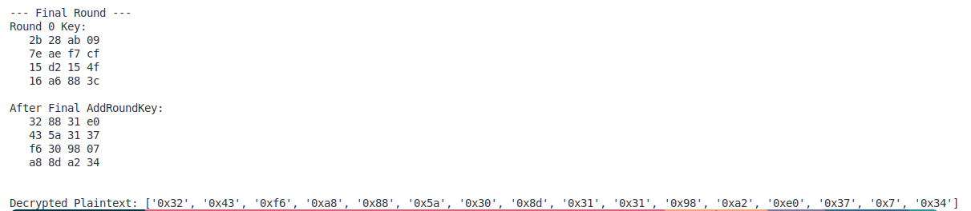
Рисунок 8 - Decryption

Заключение
В ходе выполнения лабораторной работы были решены следующие задачи:
− Проанализирован алгоритм AES
− Реализован алгоритм AES
− Выполнен отчёт
Таким образом, все поставленные задачи решены, цель работы успешно достигнута.

ПРИЛОЖЕНИЕ А
Листинг А.1 – Код файла encryption.py
# AES-128 Step-by-step Encryption
import copy

# AES S-box
s_box = [
# 0 1 2 3 4 5 6 7 8 9 A B C D E F
[0x63, 0x7c, 0x77, 0x7b, 0xf2, 0x6b, 0x6f, 0xc5, 0x30, 0x01, 0x67, 0x2b, 0xfe, 0xd7, 0xab, 0x76], # 0
[0xca, 0x82, 0xc9, 0x7d, 0xfa, 0x59, 0x47, 0xf0, 0xad, 0xd4, 0xa2, 0xaf, 0x9c, 0xa4, 0x72, 0xc0], # 1
[0xb7, 0xfd, 0x93, 0x26, 0x36, 0x3f, 0xf7, 0xcc, 0x34, 0xa5, 0xe5, 0xf1, 0x71, 0xd8, 0x31, 0x15], # 2
[0x04, 0xc7, 0x23, 0xc3, 0x18, 0x96, 0x05, 0x9a, 0x07, 0x12, 0x80, 0xe2, 0xeb, 0x27, 0xb2, 0x75], # 3
[0x09, 0x83, 0x2c, 0x1a, 0x1b, 0x6e, 0x5a, 0xa0, 0x52, 0x3b, 0xd6, 0xb3, 0x29, 0xe3, 0x2f, 0x84], # 4
[0x53, 0xd1, 0x00, 0xed, 0x20, 0xfc, 0xb1, 0x5b, 0x6a, 0xcb, 0xbe, 0x39, 0x4a, 0x4c, 0x58, 0xcf], # 5
[0xd0, 0xef, 0xaa, 0xfb, 0x43, 0x4d, 0x33, 0x85, 0x45, 0xf9, 0x02, 0x7f, 0x50, 0x3c, 0x9f, 0xa8], # 6
[0x51, 0xa3, 0x40, 0x8f, 0x92, 0x9d, 0x38, 0xf5, 0xbc, 0xb6, 0xda, 0x21, 0x10, 0xff, 0xf3, 0xd2], # 7
[0xcd, 0x0c, 0x13, 0xec, 0x5f, 0x97, 0x44, 0x17, 0xc4, 0xa7, 0x7e, 0x3d, 0x64, 0x5d, 0x19, 0x73], # 8
[0x60, 0x81, 0x4f, 0xdc, 0x22, 0x2a, 0x90, 0x88, 0x46, 0xee, 0xb8, 0x14, 0xde, 0x5e, 0x0b, 0xdb], # 9
[0xe0, 0x32, 0x3a, 0x0a, 0x49, 0x06, 0x24, 0x5c, 0xc2, 0xd3, 0xac, 0x62, 0x91, 0x95, 0xe4, 0x79], # A
[0xe7, 0xc8, 0x37, 0x6d, 0x8d, 0xd5, 0x4e, 0xa9, 0x6c, 0x56, 0xf4, 0xea, 0x65, 0x7a, 0xae, 0x08], # B
[0xba, 0x78, 0x25, 0x2e, 0x1c, 0xa6, 0xb4, 0xc6, 0xe8, 0xdd, 0x74, 0x1f, 0x4b, 0xbd, 0x8b, 0x8a], # C
[0x70, 0x3e, 0xb5, 0x66, 0x48, 0x03, 0xf6, 0x0e, 0x61, 0x35, 0x57, 0xb9, 0x86, 0xc1, 0x1d, 0x9e], # D
[0xe1, 0xf8, 0x98, 0x11, 0x69, 0xd9, 0x8e, 0x94, 0x9b, 0x1e, 0x87, 0xe9, 0xce, 0x55, 0x28, 0xdf], # E
[0x8c, 0xa1, 0x89, 0x0d, 0xbf, 0xe6, 0x42, 0x68, 0x41, 0x99, 0x2d, 0x0f, 0xb0, 0x54, 0xbb, 0x16] # F
]

# Rcon cho Key Expansion
r_con = [
0x00, 0x01, 0x02, 0x04, 0x08,
0x10, 0x20, 0x40, 0x80, 0x1B, 0x36
]

def sub_bytes(state):
for i in range(4):
for j in range(4):
byte = state[i][j]
row, col = byte >> 4, byte & 0x0F
state[i][j] = s_box[row][col]
return state

def shift_rows(state):
for i in range(1, 4):
state[i] = state[i][i:] + state[i][:i]
return state

def xtime(a):
return ((a << 1) ^ 0x1B) & 0xFF if (a & 0x80) else (a << 1)

def mix_single_column(col):
t = col[0] ^ col[1] ^ col[2] ^ col[3]
u = col[0]
col[0] ^= t ^ xtime(col[0] ^ col[1])
col[1] ^= t ^ xtime(col[1] ^ col[2])
col[2] ^= t ^ xtime(col[2] ^ col[3])
col[3] ^= t ^ xtime(col[3] ^ u)
return col

def mix_columns(state):
for i in range(4):
col = [state[j][i] for j in range(4)]
col = mix_single_column(col)
for j in range(4):
state[j][i] = col[j]
return state

def add_round_key(state, round_key):
for i in range(4):
for j in range(4):
state[i][j] ^= round_key[i][j]
return state

def key_expansion(key):
key_symbols = [b for b in key]
key_schedule = [[] for _ in range(4)]
for r in range(4):
for c in range(4):
key_schedule[r].append(key_symbols[r + 4 * c])
for i in range(4, 44):
temp = [key_schedule[j][i - 1] for j in range(4)]
if i % 4 == 0:
temp = temp[1:] + temp[:1] # RotWord
for j in range(4):
byte = temp[j]
row, col = byte >> 4, byte & 0x0F
temp[j] = s_box[row][col] # SubWord
temp[0] ^= r_con[i // 4]
for j in range(4):
temp[j] ^= key_schedule[j][i - 4]
key_schedule[j].append(temp[j])
round_keys = []
for i in range(0, 44, 4):
round_keys.append([[key_schedule[r][i + c] for c in range(4)] for r in range(4)])
return round_keys

def print_state(state, label="State"):
print(f"{label}:")
for row in state:
print(" ", ' '.join(f"{b:02x}" for b in row))
print()

def print_round_key(round_key, round_num):
print(f"Round {round_num} Key:")
for row in round_key:
print(" ", ' '.join(f"{b:02x}" for b in row))
print()

def aes_encrypt(plaintext, key):
state = [[plaintext[r + 4 * c] for c in range(4)] for r in range(4)]
round_keys = key_expansion(key)

print("Round 0 (AddRoundKey):")
print_state(state, "Initial")
print_round_key(round_keys[0], 0)
state = add_round_key(state, round_keys[0])
print_state(state, "After AddRoundKey")

for rnd in range(1, 10):
print(f"--- Round {rnd} ---")
state = sub_bytes(state)
print_state(state, "After SubBytes")

state = shift_rows(state)
print_state(state, "After ShiftRows")

state = mix_columns(state)
print_state(state, "After MixColumns")

print_round_key(round_keys[rnd], rnd)
state = add_round_key(state, round_keys[rnd])
print_state(state, f"After AddRoundKey (Round {rnd})")

print("--- Final Round ---")
state = sub_bytes(state)
print_state(state, "After SubBytes")

state = shift_rows(state)
print_state(state, "After ShiftRows")

print_round_key(round_keys[10], 10)
state = add_round_key(state, round_keys[10])
print_state(state, "After Final AddRoundKey")

ciphertext = [state[r][c] for c in range(4) for r in range(4)]
return ciphertext

# Example usage
plaintext = [0x32, 0x43, 0xf6, 0xa8,
0x88, 0x5a, 0x30, 0x8d,
0x31, 0x31, 0x98, 0xa2,
0xe0, 0x37, 0x07, 0x34]

key = [0x2b, 0x7e, 0x15, 0x16,
0x28, 0xae, 0xd2, 0xa6,
0xab, 0xf7, 0x15, 0x88,
0x09, 0xcf, 0x4f, 0x3c]

ciphertext = aes_encrypt(plaintext, key)
print("\nCiphertext:")
print([hex(b) for b in ciphertext])

Листинг А.2 – Код файла decryption.py
# AES-128 Decryption (detailed output)

import copy

# AES S-box
s_box = [
# 0 1 2 3 4 5 6 7 8 9 A B C D E F
[0x63, 0x7c, 0x77, 0x7b, 0xf2, 0x6b, 0x6f, 0xc5, 0x30, 0x01, 0x67, 0x2b, 0xfe, 0xd7, 0xab, 0x76], # 0
[0xca, 0x82, 0xc9, 0x7d, 0xfa, 0x59, 0x47, 0xf0, 0xad, 0xd4, 0xa2, 0xaf, 0x9c, 0xa4, 0x72, 0xc0], # 1
[0xb7, 0xfd, 0x93, 0x26, 0x36, 0x3f, 0xf7, 0xcc, 0x34, 0xa5, 0xe5, 0xf1, 0x71, 0xd8, 0x31, 0x15], # 2
[0x04, 0xc7, 0x23, 0xc3, 0x18, 0x96, 0x05, 0x9a, 0x07, 0x12, 0x80, 0xe2, 0xeb, 0x27, 0xb2, 0x75], # 3
[0x09, 0x83, 0x2c, 0x1a, 0x1b, 0x6e, 0x5a, 0xa0, 0x52, 0x3b, 0xd6, 0xb3, 0x29, 0xe3, 0x2f, 0x84], # 4
[0x53, 0xd1, 0x00, 0xed, 0x20, 0xfc, 0xb1, 0x5b, 0x6a, 0xcb, 0xbe, 0x39, 0x4a, 0x4c, 0x58, 0xcf], # 5
[0xd0, 0xef, 0xaa, 0xfb, 0x43, 0x4d, 0x33, 0x85, 0x45, 0xf9, 0x02, 0x7f, 0x50, 0x3c, 0x9f, 0xa8], # 6
[0x51, 0xa3, 0x40, 0x8f, 0x92, 0x9d, 0x38, 0xf5, 0xbc, 0xb6, 0xda, 0x21, 0x10, 0xff, 0xf3, 0xd2], # 7
[0xcd, 0x0c, 0x13, 0xec, 0x5f, 0x97, 0x44, 0x17, 0xc4, 0xa7, 0x7e, 0x3d, 0x64, 0x5d, 0x19, 0x73], # 8
[0x60, 0x81, 0x4f, 0xdc, 0x22, 0x2a, 0x90, 0x88, 0x46, 0xee, 0xb8, 0x14, 0xde, 0x5e, 0x0b, 0xdb], # 9
[0xe0, 0x32, 0x3a, 0x0a, 0x49, 0x06, 0x24, 0x5c, 0xc2, 0xd3, 0xac, 0x62, 0x91, 0x95, 0xe4, 0x79], # A
[0xe7, 0xc8, 0x37, 0x6d, 0x8d, 0xd5, 0x4e, 0xa9, 0x6c, 0x56, 0xf4, 0xea, 0x65, 0x7a, 0xae, 0x08], # B
[0xba, 0x78, 0x25, 0x2e, 0x1c, 0xa6, 0xb4, 0xc6, 0xe8, 0xdd, 0x74, 0x1f, 0x4b, 0xbd, 0x8b, 0x8a], # C
[0x70, 0x3e, 0xb5, 0x66, 0x48, 0x03, 0xf6, 0x0e, 0x61, 0x35, 0x57, 0xb9, 0x86, 0xc1, 0x1d, 0x9e], # D
[0xe1, 0xf8, 0x98, 0x11, 0x69, 0xd9, 0x8e, 0x94, 0x9b, 0x1e, 0x87, 0xe9, 0xce, 0x55, 0x28, 0xdf], # E
[0x8c, 0xa1, 0x89, 0x0d, 0xbf, 0xe6, 0x42, 0x68, 0x41, 0x99, 0x2d, 0x0f, 0xb0, 0x54, 0xbb, 0x16] # F
]

r_con = [
0x00, 0x01, 0x02, 0x04, 0x08,
0x10, 0x20, 0x40, 0x80, 0x1B, 0x36
]

inv_s_box = [[0 for _ in range(16)] for _ in range(16)]
for i in range(256):
row, col = i >> 4, i & 0x0F
val = s_box[row][col]
inv_s_box[val >> 4][val & 0x0F] = i

def xtime(a):
return ((a << 1) ^ 0x1B) & 0xFF if (a & 0x80) else (a << 1)

def mix_single_column(col):
t = col[0] ^ col[1] ^ col[2] ^ col[3]
u = col[0]
col[0] ^= t ^ xtime(col[0] ^ col[1])
col[1] ^= t ^ xtime(col[1] ^ col[2])
col[2] ^= t ^ xtime(col[2] ^ col[3])
col[3] ^= t ^ xtime(col[3] ^ u)
return col

def print_state(state, label="State"):
print(f"{label}:")
for row in state:
print(" ", ' '.join(f"{b:02x}" for b in row))
print()

def print_round_key(round_key, round_num):
print(f"Round {round_num} Key:")
for row in round_key:
print(" ", ' '.join(f"{b:02x}" for b in row))
print()

def add_round_key(state, round_key):
for i in range(4):
for j in range(4):
state[i][j] ^= round_key[i][j]
return state

# --- Giải mã các bước ---
def inv_sub_bytes(state):
for i in range(4):
for j in range(4):
byte = state[i][j]
row, col = byte >> 4, byte & 0x0F
state[i][j] = inv_s_box[row][col]
return state

def inv_shift_rows(state):
for i in range(1, 4):
state[i] = state[i][-i:] + state[i][:-i]
return state

def inv_mix_columns(state):
for i in range(4):
col = [state[j][i] for j in range(4)]
u = xtime(xtime(col[0] ^ col[2]))
v = xtime(xtime(col[1] ^ col[3]))
col[0] ^= u
col[1] ^= v
col[2] ^= u
col[3] ^= v
col = mix_single_column(col)
for j in range(4):
state[j][i] = col[j]
return state

# --- Key Expansion ---
def key_expansion(key):
key_symbols = [b for b in key]
key_schedule = [[] for _ in range(4)]
for r in range(4):
for c in range(4):
key_schedule[r].append(key_symbols[r + 4 * c])
for i in range(4, 44):
temp = [key_schedule[j][i - 1] for j in range(4)]
if i % 4 == 0:
temp = temp[1:] + temp[:1]
for j in range(4):
byte = temp[j]
row, col = byte >> 4, byte & 0x0F
temp[j] = s_box[row][col]
temp[0] ^= r_con[i // 4]
for j in range(4):
temp[j] ^= key_schedule[j][i - 4]
key_schedule[j].append(temp[j])
round_keys = []
for i in range(0, 44, 4):
round_keys.append([[key_schedule[r][i + c] for c in range(4)] for r in range(4)])
return round_keys

# --- AES Decrypt ---
def aes_decrypt(ciphertext, key):
state = [[ciphertext[r + 4 * c] for c in range(4)] for r in range(4)]
round_keys = key_expansion(key)

print("Initial Ciphertext State:")
print_state(state)

print_round_key(round_keys[10], 10)
state = add_round_key(state, round_keys[10])
print_state(state, "After Initial AddRoundKey")

state = inv_shift_rows(state)
print_state(state, "After InvShiftRows")

state = inv_sub_bytes(state)
print_state(state, "After InvSubBytes")

for rnd in range(9, 0, -1):
print(f"--- Round {rnd} ---")
print_round_key(round_keys[rnd], rnd)
state = add_round_key(state, round_keys[rnd])
print_state(state, "After AddRoundKey")

state = inv_mix_columns(state)
print_state(state, "After InvMixColumns")

state = inv_shift_rows(state)
print_state(state, "After InvShiftRows")

state = inv_sub_bytes(state)
print_state(state, "After InvSubBytes")

print("--- Final Round ---")
print_round_key(round_keys[0], 0)
state = add_round_key(state, round_keys[0])
print_state(state, "After Final AddRoundKey")

plaintext = [state[r][c] for c in range(4) for r in range(4)]
return plaintext

if __name__ == "__main__":
plaintext = [0x32, 0x43, 0xf6, 0xa8,
0x88, 0x5a, 0x30, 0x8d,
0x31, 0x31, 0x98, 0xa2,
0xe0, 0x37, 0x07, 0x34]

key = [0x2b, 0x7e, 0x15, 0x16,
0x28, 0xae, 0xd2, 0xa6,
0xab, 0xf7, 0x15, 0x88,
0x09, 0xcf, 0x4f, 0x3c]

from encryption import aes_encrypt

ciphertext = aes_encrypt(plaintext, key)
print("\nCiphertext:", [hex(b) for b in ciphertext])

decrypted = aes_decrypt(ciphertext, key)
print("\nDecrypted Plaintext:", [hex(b) for b in decrypted])

